OCRソフト　Python設定手順

１．スタートメニューの“全てのプログラム”＿“アクセサリ”からコマンドプロンプトを起動。

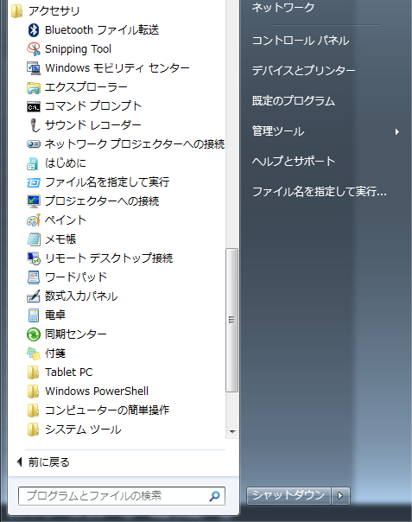

２．openpyxl（エクセル拡張）のインストール

　　コマンドプロンプトに以下のコマンドを入力しEnterキー

　　py –m pip install openpyxl

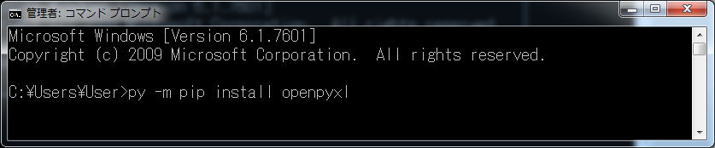

３．opencv-python（画像処理拡張）のインストール

　　コマンドプロンプトに以下のコマンドを入力しEnterキー

　　py –m pip install opencv-python

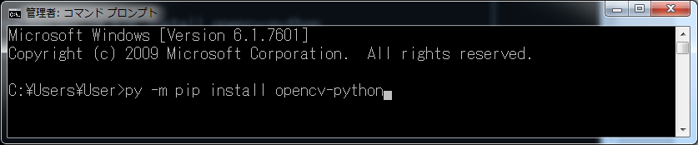

４．pdf2image（PDF画像変換拡張）のインストール

　　コマンドプロンプトに以下のコマンドを入力しEnterキー

　　py –m pip install pdf2image

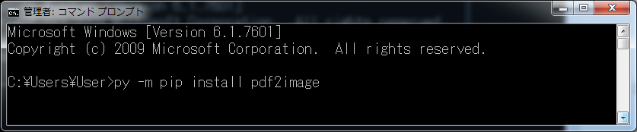

５．PyPDF2（PDF操作拡張）のインストール

　　コマンドプロンプトに以下のコマンドを入力しEnterキー

　　py –m pip install PyPDF2

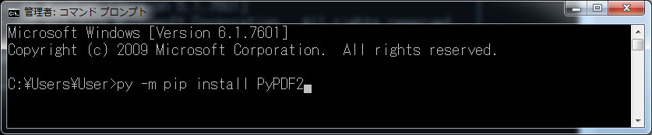

６．requests（HTTP拡張）のインストール

　　コマンドプロンプトに以下のコマンドを入力しEnterキー

　　py –m pip install requests

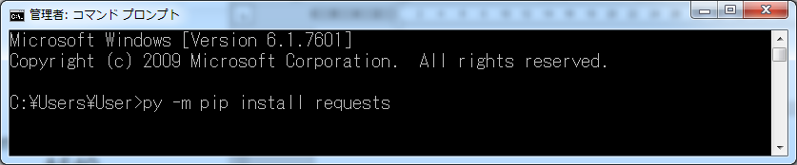

以上